ΛΟΥΤΡΑ ΑΡΙΔΑΙΑΣ – ΠΟΖΑΡ ΑΓΙΟΣ ΑΘΑΝΑΣΙΟΣ

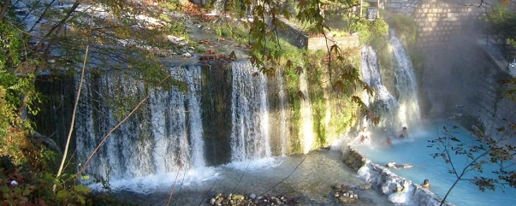
2μέρες 90€

Αναχώρηση : 7-03-26

1^{η} μέραΣάββατο 7-3-26
Αναχώρηση στις 07:00 από τον Δημοτικό Κήπο. Στάση για καφέ καθ’ οδόν Στην συνέχεια κατευθυνόμαστε προς την Αριδαία. Άφιξη στο Λουτράκι. Τακτοποίηση στο ξενοδοχείο. Το απόγευμα επίσκεψη στα λουτρά. Τα Λουτρά «Πόζαρ», βρίσκονται κοντά στο χωριό Κάτω Λουτράκι που έχει υψόμετρο 260 μ. και πληθυσμό 1.163 κατοίκους κι απέχουν από την Αριδαία 13 χιλιόμετρα. Πρόκειται για έναν θερμοπόταμο ο οποίος έχει παροχή 650 κ. μ. ανά ώρα και θερμοκρασία νερού από 37-38ο βαθμούς. Εξυπηρετούν τους επισκέπτες 4 ομαδικές πισίνες διαστάσεων 4 επί 12 μέτρων και 50 ατομικοί λουτήρες. Τα νερά αυτά τα οποία όσοι θέλουν μπορούν να τα χρησιμοποιήσουν για την υγεία τους εξυπηρετούν σε ρευματοπάθειες, αρθροπάθειες, βρογχίτιδες ισχιαλγίες, κολίτιδες, έλκη, κλπ. Επίσης όσοι έχουν προβλήματα δερματολογικά, γυναικολογικά, νεφρά, χολής, αναπνευστικά και γαστρίτιδες.Το βράδυ προαιρετική διασκέδαση σε ταβέρνα της περιοχής. Διαν/ση
2^{η} μέραΚυριακή 8-3-26
Πρωινό στο ξενοδοχείο μας και αναχώρηση για τον Παραδοσιακό Οικισμό του Αγίου Αθανασίου. Ελεύθερος χρόνος για βόλτα και για φαγητό. Επόμενη επίσκεψη στην Έδεσσα για καφέ και περιήγηση. Επιστροφή το βράδυ.
ΤΙΜΗ ΣΥΜΜΕΤΟΧΗΣ : 90€

ΠΕΡΙΛΑΜΒΑΝΕΙ:
Μεταφορά με τουριστικό λεωφορείο
1 διανυκτέρευση σε ξενοδοχείο 3* με πρωινό
Περιηγήσεις σύμφωνα με το πρόγραμμα
Αρχηγό – συνοδό του γραφείου μας
Ασφάλεια αστικής ευθύνης
Φ.Π.Α.

ΔΕΝ ΠΕΡΙΛΑΜΒΑΝΕΙ
Είσοδοι σε μουσεία, αρχαιολογικούς χώρους, τέλος διανυκτέρευσης και ότι αναφέρεται στο πρόγραμμα ως προαιρετικό ή προτεινόμενο

